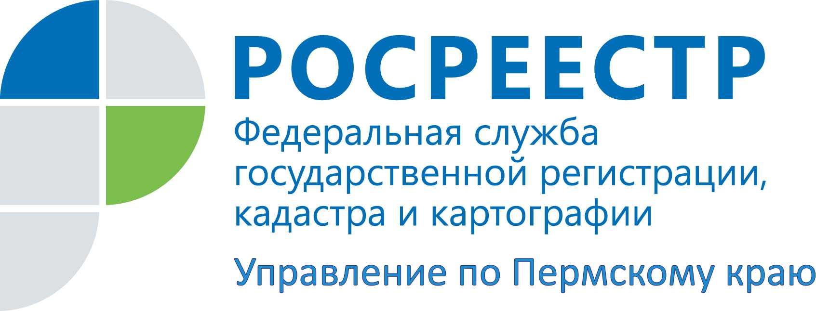

ПРЕСС-РЕЛИЗ
Жителей Пермского края обучают как не пострадать при покупке недвижимости

Пермь, 08 июля 2015 года, – Одним из важнейших документов при проверке юридической чистоты объекта недвижимости перед покупкой является выписка из Единого государственного реестра прав на недвижимое имущество и сделок с ним (ЕГРП) о переходе прав. Она содержит информацию обо всех правообладателях объекта недвижимости за весь период, о котором имеются сведения в ЕГРП, обо всех зарегистрированных за это время правах, о дате каждой регистрации возникновения и прекращения права собственности.
Заместитель руководителя Управления Росреестра по Пермскому краю Лариса Пьянкова советует: Такие сведения, к примеру, пригодятся тем, кто собирается приобрести квартиру или торговое здание. Информация о слишком частой смене собственников должна насторожить потенциального покупателя, тщательней отнестись к проверке правоустанавливающих документов продавца, а иногда, и отказаться от «опасного» приобретения. Тем более, что сейчас получить выписку о переходе прав может любое лицо на любой интересующий объект недвижимого имущества. Мы рекомендуем всем воспользоваться возможностью обучиться электронным сервисам Росреестра на бесплатных мастер-классах Управления. Такое умение в жизни всегда пригодиться. Записаться можно в любом территориальном подразделении Управления, а в городе Перми - по телефонам: (342) 218-39-52, 210-36-85.
Раньше получить выписку о переходе прав можно было при личном обращении в любой территориальный отдел Управления Росреестра по Пермскому краю или филиал ФГБУ «Кадастровая палата Росреестра» по Пермскому краю; а также в многофункциональный центр. Запрос можно направить почтовым отправлением или в электронном виде, путем заполнения формы запроса, размещенной на официальном сайте Росреестра (http://rosreestr.ru/).
С недавних пор появился ещё один способ получения выписки о переходе прав, самый простой и быстрый - посредством доступа к сервису «Запрос к Информационному ресурсу ЕГРП», с помощью ключа доступа.
Использование этого сервиса сокращает временные затраты, поскольку сведения в этом случае предоставляются в день подачи запроса, а так же экономит ваши финансы.
Чтобы сформировать выписку о переходе прав в сервисе «Запрос к Информационному ресурсу ЕГРП», необходимо найти объект, открыть его карточку, выбрать вкладку «сведения о переходе прав на объект» и отправить запрос (см. рис. 1).
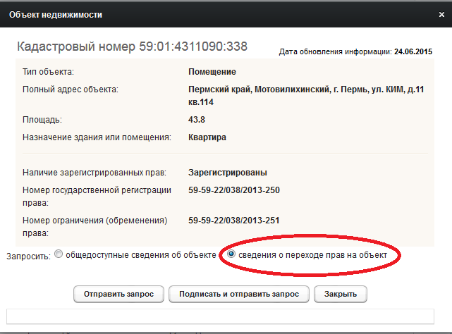
Рис.1

Контакты для СМИ
Пресс-служба Управления Федеральной службы
государственной регистрации, кадастра и картографии (Росреестр) по Пермскому краю

Светлана Пономарева
+7 342 218-35-82
Диляра Моргун, Антон Пирогов
+7 342 218-35-83
press@rosreestr59.ru
www.to59.rosreestr.ru

